CASIO fx-CG50

第三方程序、游戏开发与移植中文指南
从现成 .g3a、PythonExtra 到原生 C / fxSDK / gint 的完整技术路线
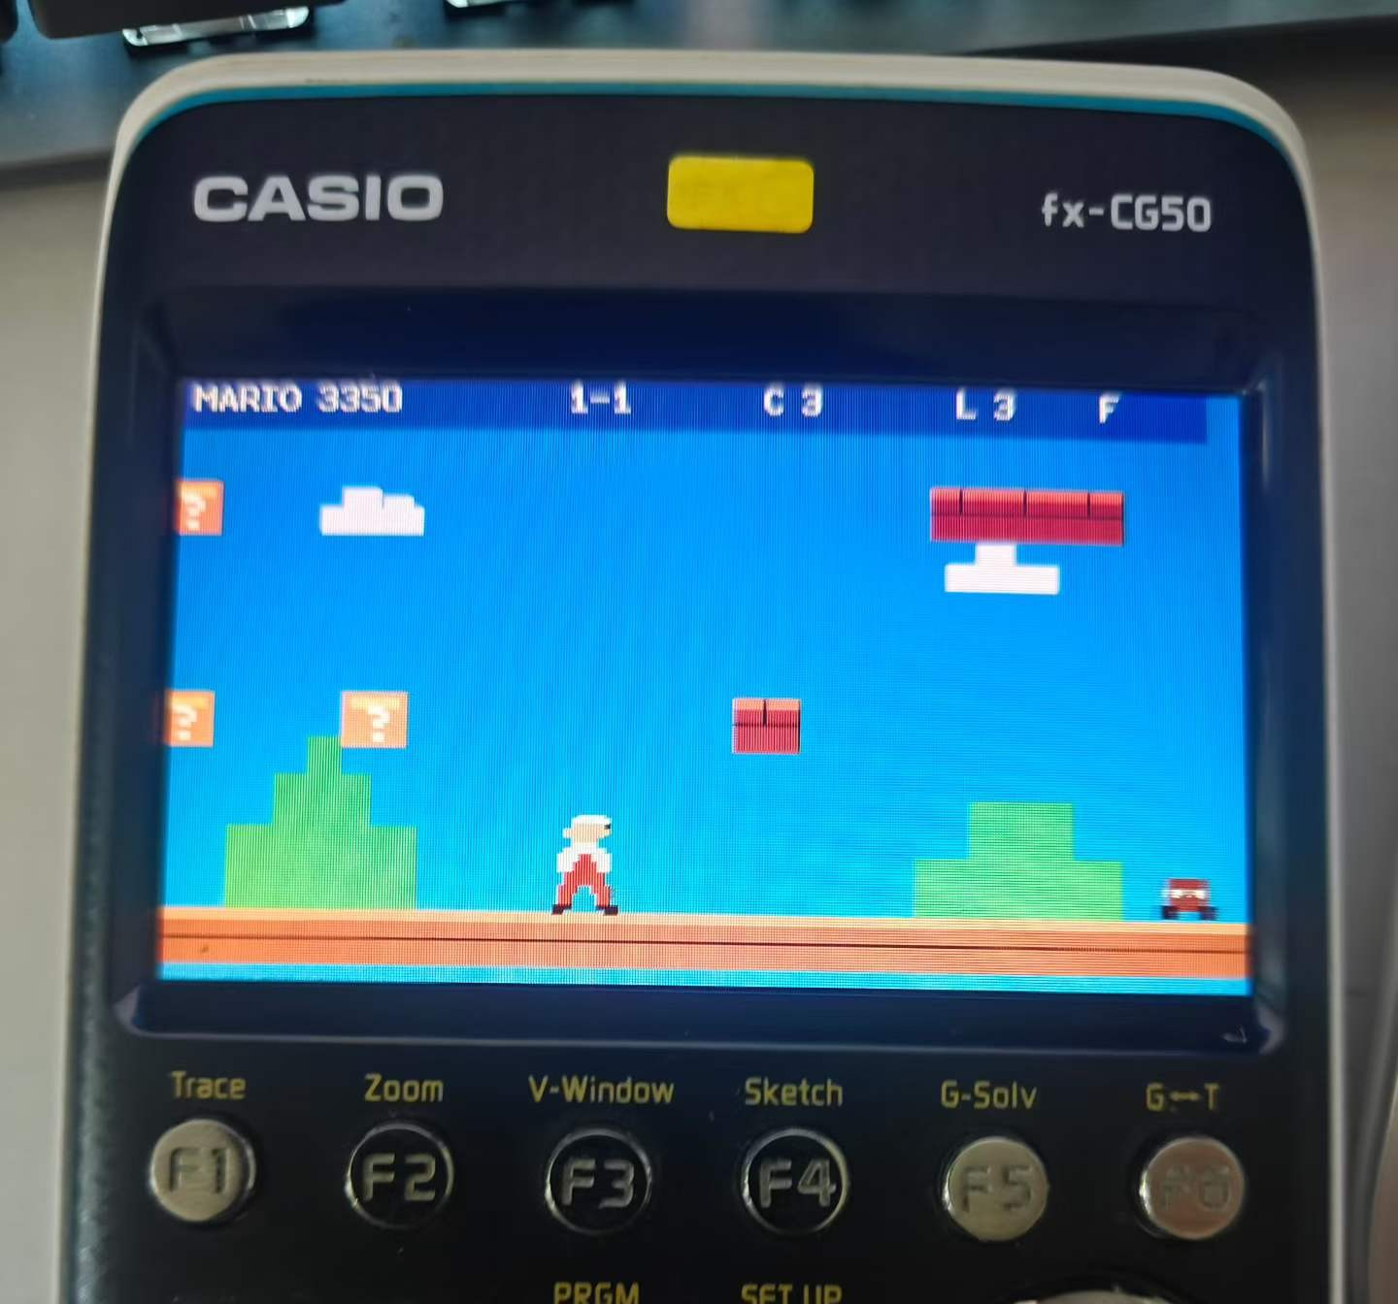
实机环境：Casio fx-CG50 | 电脑端：Windows 10
文档版本 1.0 · 2026-09-13
本文定位
这不是一个“下载某个游戏”的说明，而是一份面向中文用户的原理与方法指南：先学会运行第三方程序，再学会写自己的程序，最后理解如何把开源小游戏移植到 fx-CG50。完整源码不嵌入本文，建议单独放在 GitHub 仓库的 examples/ 目录。

写在前面
很多人第一次拿到 fx-CG50，只把它当作一台彩屏图形计算器。实际上，它还具备第三方 Add-in 生态：既可以直接安装社区制作的 .g3a 应用，也可以通过 PythonExtra 运行自己的 Python 程序；继续深入，还可以使用 C、fxSDK、gint 和交叉编译工具链开发原生 .g3a。
本文以一次真实的“在五年前购买的 fx-CG50 上运行自制横版平台游戏”的探索为线索，把安装、原理、Python 路线、原生路线、开源游戏移植思路和常见踩坑整理成一套可复现的方法。
范围说明
本文所有实际操作以 fx-CG50 + Windows 10 实机验证为准。不要简单把“型号数字更大”理解为完全兼容：fx-CG100 属于另一代产品线，不能默认沿用 fx-CG50 的全部 .g3a / fxSDK / gint 经验。

目录
- 1. 支持设备与测试环境
- 2. 先理解 fx-CG50 能运行什么
- 3. Add-in 与 .g3a 到底是什么
- 4. Windows 10 连接 fx-CG50
- 5. 路线 A：直接安装现成 .g3a（GravityDuck）
- 6. 路线 B：PythonExtra + 自己写 Python
- 7. 实战案例：横版平台游戏（Mario 风格教学 Demo）
- 8. 路线 C：原生 C + fxSDK + gint（原理）
- 9. 从 GitHub 到 fx-CG50：开源小游戏移植
- 10. Python 与原生 C 如何选择
- 11. 常见问题与踩坑
- 12. 开源与版权边界
- 附录 A：.g1a → .g3a 的背景
- 附录 B：术语表
- 附录 C：参考资料

1. 支持设备与测试环境
项目 | 本文采用
计算器 | Casio fx-CG50（实机）
电脑系统 | Windows 10
连接方式 | USB 数据线，使用 USB Flash / 大容量存储模式
Python 路线 | PythonExtra（社区 MicroPython）
原生路线 | C + fxSDK + gint + sh-elf-gcc（本文只讲原理）
案例 1 | GravityDuck：现成 .g3a 直接安装
案例 2 | 自制横版平台游戏：PythonExtra 运行 .py

Casio 官方把 fx-CG50、GRAPH90+E、fx-CG50 AU 归为 fx-CG50 Series；PythonExtra 项目说明其 fx-CG 家族测试范围通常包含 fx-CG10/20/50。其他型号可能可用，但本文不把未实测设备写成“保证兼容”。
动手前建议
先备份计算器里的重要文件；第三方 Add-in 与社区软件应从可信来源获取；USB 线必须支持数据传输，而不只是充电。

2. 先理解 fx-CG50 能运行什么
整个生态可以分成三条路线。三条路线不是互相排斥，而是从“直接使用”到“自己开发”逐步深入。
路线 | 你做什么 | 最终文件 | 适合谁
A：直接安装 | 下载别人已编译好的 Add-in，复制到计算器 | *.g3a | 只想快速体验第三方程序的人
B：PythonExtra | 先安装 PythonExtra.g3a，再运行自己的 Python 脚本 | PythonExtra.g3a + *.py | 想快速写小游戏、工具和原型的人
C：原生开发 | 用 C 写程序，通过 fxSDK/gint 工具链编译 | *.g3a | 追求更高性能、完整原生体验的人

最关键的概念
PythonExtra 和 .g3a 不是“二选一”。PythonExtra 本身就是一个 .g3a Add-in；它的作用是在这个原生 Add-in 里提供 MicroPython 环境，让计算器继续运行你自己的 .py 文件。

推荐的学习顺序
1. 先安装一个现成 .g3a，确认第三方 Add-in 机制在自己的机器上工作。
2. 再安装 PythonExtra，运行一个最小 Python 测试程序。
3. 完成输入、绘图、游戏循环等小实验。
4. 当 Python 性能不够时，再理解并考虑 C + fxSDK + gint 原生移植。

3. Add-in 与 .g3a 到底是什么
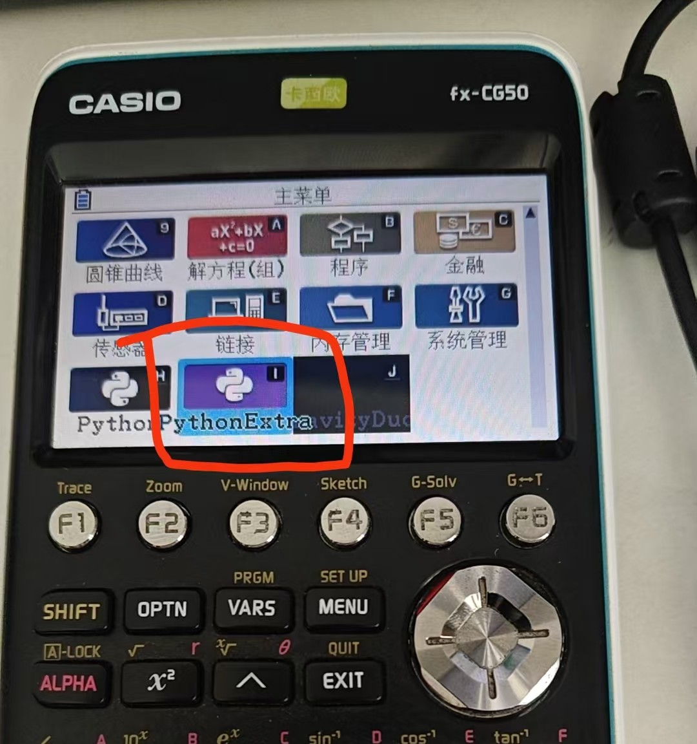
图 1 fx-CG50 主菜单：官方 Python、PythonExtra 与第三方游戏可同时存在
Add-in 可以理解为“安装到 fx-CG50 主菜单里的额外应用”。Casio 官方手册明确把 .g3a 定义为 Add-in application 文件；安装后，它会作为新的应用出现在主菜单。
上图里可以同时看到三类东西：
- 官方 Python：Casio 系统自带的 Python 应用。
- PythonExtra：社区开发的 .g3a Add-in，内部提供 MicroPython 与扩展能力。
- GravityDuck：第三方原生游戏 Add-in，同样以 .g3a 形式安装。
.g3a 文件中不仅包含可执行代码，还包含 Add-in 名称、图标等信息。社区对该格式的研究显示，fx-CG 的 .g3a 与更早 fx-9860G 使用的 .g1a 在设计思路上存在继承关系。对普通用户而言，不需要理解二进制头结构；只需要知道：.g3a 是 fx-CG 系列的原生 Add-in 封装格式。

4. Windows 10 如何连接 fx-CG50
这一部分按“第一次连接也能完成”的标准来写。
1. 准备一根支持数据传输的 USB 线，连接 fx-CG50 与 Windows 10 电脑。
2. 计算器出现 USB 连接选项后，选择用于文件传输的 USB Flash / 大容量存储模式。
3. Windows 会把计算器识别为可访问的存储设备。打开资源管理器，进入计算器存储盘。
4. 如果要安装 .g3a，把文件复制到计算器存储盘的根目录。Casio 官方手册对 Add-in 的安装说明就是“复制到 calculator drive root directory”。
5. 如果要运行 PythonExtra 下的 .py，把脚本放在 PythonExtra 能访问的位置；本项目实测可直接放到计算器存储空间中，再从 PythonExtra 的 FILES 界面打开。
6. 复制完成后，在 Windows 中安全弹出设备，再退出 USB 连接状态。回到主菜单检查新 Add-in 图标是否出现。
什么叫“根目录”
打开计算器盘符后，最外层看到的位置就是根目录。不要把 .g3a 随意塞进某个未知子文件夹。官方文档明确要求把 Add-in 文件复制到计算器驱动器根目录。

如果 Windows 没有出现盘符
- 确认 USB 线不是“仅充电线”。
- 重新插拔，必要时换 USB 接口。
- 确认计算器端已选择文件传输 / USB Flash 模式。
- 在断开前尽量使用 Windows 的安全弹出，降低文件系统损坏风险。

5. 路线 A：直接安装现成 .g3a —— GravityDuck
最容易理解 .g3a 的方式，就是先安装一个别人已经编译好的原生 Add-in。本文使用 GravityDuck 作为示例。
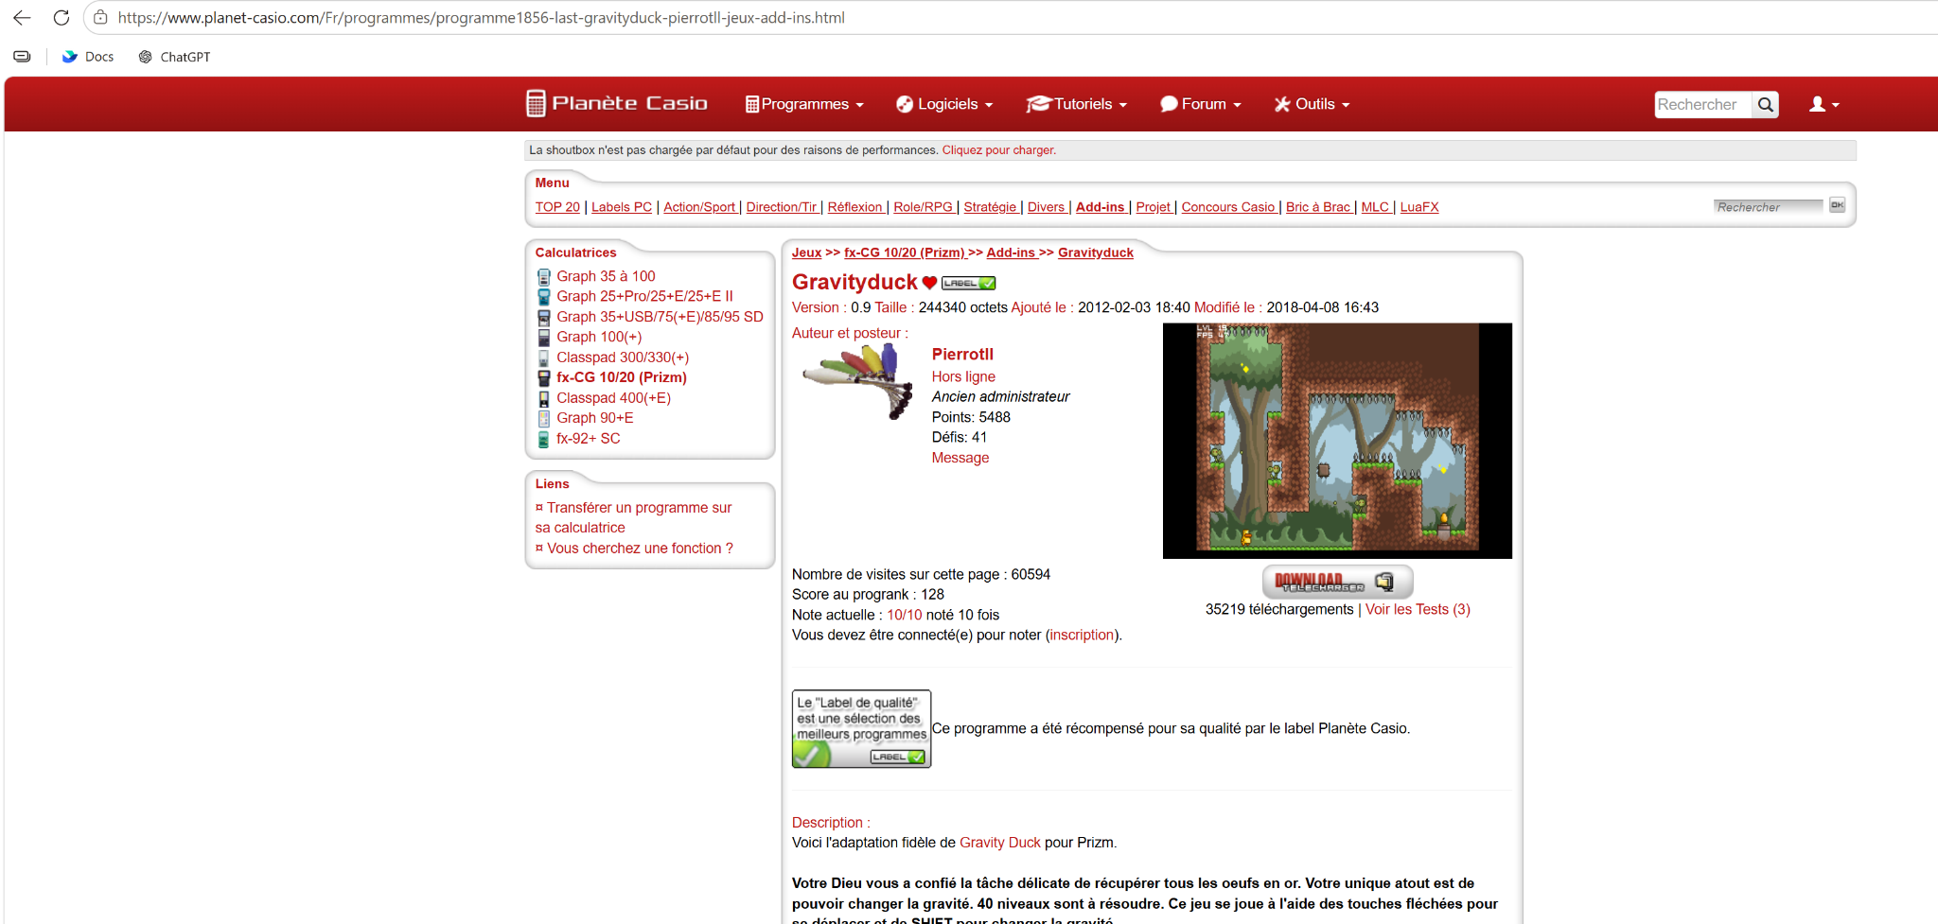
图 2 Planet Casio 上的 GravityDuck 下载页面（示例来源）
原始页面：Planet Casio - GravityDuck

安装流程
1. 进入原始页面并点击下载。
2. 解压下载文件，找到 GravityDuck.g3a。
3. USB 连接 fx-CG50，进入计算器存储盘。
4. 把 GravityDuck.g3a 复制到根目录。
5. 安全弹出计算器并退出 USB 连接。
6. 回到 MENU，找到 GravityDuck 图标并运行。
为什么这个案例重要
它证明了一件最基础的事：fx-CG50 不只是“内置功能固定的计算器”，而是能够加载第三方原生 Add-in 的平台。先把这一层跑通，后面的 PythonExtra 和原生开发就会更容易理解。
分发建议
开源指南里最好链接到 GravityDuck 作者的原始发布页，而不是未经许可重新打包作者的 .g3a。这样更尊重原作者，也避免许可证与版本更新问题。

6. 路线 B：PythonExtra + 自己写 Python
PythonExtra 是社区维护的 Casio MicroPython 方案。项目说明其目标平台包括 fx-CG50 以及相关 Casio 机型；在 fx-CG 平台上，它还可以通过扩展模块提供更适合图形与输入的能力。
PythonExtra 项目主页：GitHub - tangenty42/PythonExtra

为什么游戏更适合 PythonExtra，而不是只依赖官方 Python？
做实时小游戏时，关键不只是“能运行 Python”，还要解决实时按键状态、多个按键同时按下、较高频率的屏幕绘制和更灵活的游戏循环。PythonExtra 的价值就在于它把 MicroPython 与 fx-CG 平台的扩展能力结合起来，使这些玩法更现实。

典型工作流
1. 先把 PythonExtra.g3a 安装到 fx-CG50。
2. 在电脑上编写或修改 .py 文件。
3. 通过 USB 把 .py 放进计算器存储空间。
4. 从 PythonExtra 的 FILES 界面选择脚本并运行。
5. 报错时直接回到电脑修改，再复制覆盖，形成快速迭代。
注意
PythonExtra 是运行环境，不是把 .py “转换成 .g3a”的工具。你的 .py 仍然由 MicroPython 解释执行；这也是它开发快、但性能通常不如原生 C 的根本原因。

7. 实战案例：横版平台游戏（Mario 风格教学 Demo）
图 3 fx-CG50 实机运行自制横版平台游戏
这个案例的目的不是复刻商业游戏，而是验证 fx-CG50 + PythonExtra 能否完成一套真正的实时游戏循环：角色移动、助跑、跳跃、碰撞、滚屏、敌人、道具和关卡结束界面。画面与逻辑均为教学用途的自制实现。

案例验证了哪些技术点
- 实时读取方向键、SHIFT 与 EXE 等按键状态。
- 同时识别“方向 + 加速 + 跳跃”这样的多键输入。
- 使用固定时间步思路，让物理更新不完全依赖绘制速度。
- 用 Tile 思路组织关卡，而不是把整个关卡当作一张超大图片。
- 实现角色碰撞、重力、跳跃、摄像机滚动和敌人更新。
- 理解 Python 性能瓶颈与画面复杂度之间的关系。

控制设计（示例）
按键 | 功能设计
方向键 左 / 右 | 移动
SHIFT | 加速 / B 键语义
EXE | 跳跃 / A 键语义
下方向 | 特定状态下蹲或交互
EXIT | 退出程序

从项目实践看，真正值得保留的不是某一份游戏代码，而是“输入层、物理层、碰撞层、地图层、渲染层”这些可迁移的结构。以后无论做原创小游戏，还是迁移别的开源项目，都可以复用同样的思路。
源码安排
按你的计划，完整代码不要塞进 Word。建议在 GitHub 仓库单独建立 examples/mario/，把经过实机验证的版本放在那里；README / Word 只解释原理、运行方法、按键与已知限制。

8. 路线 C：原生 C + fxSDK + gint（只讲原理）
当 Python 原型已经验证玩法，但帧率、绘制量或资源管理开始成为瓶颈时，就可以考虑把核心逻辑移植到原生 C。此时最终产物不再是 .py，而是自己编译出来的 .g3a。
组件 | 作用
C 语言 | 编写游戏逻辑、状态机、地图、物理等核心代码。
gint | 面向 Casio 计算器的硬件 / 图形 / 输入等开发库。
sh-elf-gcc | 交叉编译器：在电脑上生成适合 SuperH 目标处理器运行的机器码。
fxSDK | 组织 Add-in 项目、资源和构建流程，最终生成 .g3a。
.g3a | 复制进 fx-CG50 后，作为原生 Add-in 直接出现在主菜单。

为什么原生 C 通常更快？
PythonExtra 需要由 MicroPython 解释执行脚本；原生 C 则先在电脑上编译为目标机器码，运行时少了一层解释器开销，同时更容易直接使用高效的图形、内存和计时接口。对于大量 Sprite、全屏滚动、复杂碰撞或模拟器类项目，这个差别会非常明显。
本文第一版不展开 Windows 10 上的完整编译环境搭建。原因很简单：这部分会涉及 WSL / Linux 环境、工具链、依赖和构建系统，足以单独写一篇“进阶篇”。第一版只需要把“为什么能生成 .g3a”讲清楚。
一句话记忆
PythonExtra 路线：开发快、适合原型。原生 C 路线：门槛高、性能高、最终更像真正的计算器 App。

9. 从 GitHub 到 fx-CG50：开源小游戏移植的基本思路
这部分是整个项目最值得继续扩展的方向之一：互联网上已经有大量开源小游戏、Game Jam 项目、FC/NES 风格重制项目和小型 C/Python 游戏。你不一定要从零写，但也不能把“开源代码”理解成“直接编译一下就能跑”。真正要做的是移植。
原项目类型 | 可行路线 | 主要工作
Python 小游戏 | 适配 PythonExtra | 替换 pygame / 桌面输入 / 桌面绘图；保留尽可能多的地图、物理、AI 和状态机。
C / C++ 小游戏 | 原生 .g3a 移植 | 保留核心逻辑，重写图形、输入、声音与平台相关层，再用 fxSDK/gint 构建。
开源 FC/NES 风格重制 | 根据源码语言选择 Python 或 C | 重点看项目许可证、资源格式、分辨率、性能和输入模型。
商业 NES ROM | 不是普通源码移植 | 若要直接运行 ROM，本质上需要模拟 6502、PPU、APU、内存映射与手柄等，是“模拟器”项目。

为什么“Source Port”通常比“模拟 ROM”更适合入门？
如果项目有可读、可修改的开源源码，你可以针对 fx-CG50 替换平台层；而 ROM 只有已经编译好的机器程序和资源，想直接运行它，需要重新实现原主机硬件行为。后者难度、性能压力和法律边界都明显更高。

移植前先问五个问题
1. 源码是什么语言？Python、C、C++，还是依赖 SDL / pygame 等桌面库？
2. 许可证允许修改与再分发吗？代码与美术资源是否使用同一许可证？
3. 原游戏分辨率和资源量是否适合 384×216 级别的计算器屏幕？
4. 输入是否可以映射到 fx-CG50 的方向键、SHIFT、EXE、F1-F6 等按键？
5. 性能最重的是哪里：绘制、碰撞、敌人数量、声音，还是解释器本身？
推荐实践
先移植“最小可玩切片”：一张地图、一个角色、一个敌人、一个胜利条件。确认输入与渲染跑通后，再扩充内容。不要一开始就搬整个大型项目。

10. Python 与原生 C 如何选择
对比项 | PythonExtra + .py | C + fxSDK/gint
上手难度 | 低到中 | 中到高
修改速度 | 快，改脚本后重新复制即可 | 需要重新编译
性能 | 适合中小型实时程序与原型 | 更适合高帧率、复杂绘制与大型原生项目
调试门槛 | 相对低，报错直接显示 | 更接近嵌入式 / 原生开发
部署形态 | 从 PythonExtra 内运行 .py | 主菜单直接运行独立 .g3a
最适合的阶段 | 验证想法、教学、快速迭代 | 成熟产品、性能优化、长期维护

非常实用的一条路线是：先用 PythonExtra 做“原型车”，把按键、物理、关卡和玩法都验证清楚；等架构稳定后，再把核心逻辑迁移到 C，做成独立 .g3a。这样既避免一开始陷入工具链配置，也不会把最终性能上限锁死在解释器里。

11. 常见问题与我们实际踩过的坑
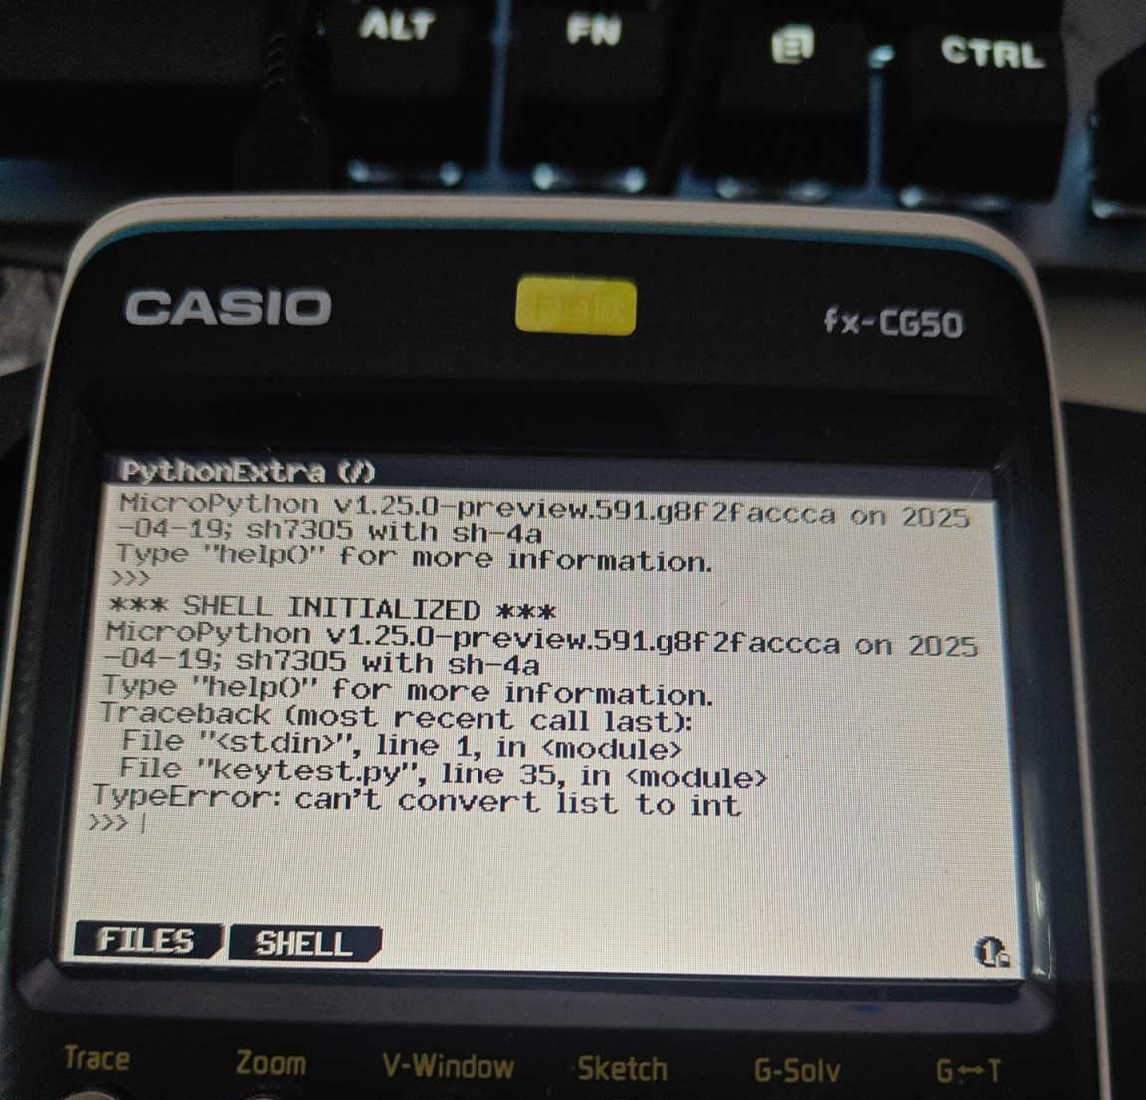
图 4 PythonExtra 实机报错示例：多键 API 与当前构建行为不一致

坑 1：把 .py 和 .g3a 当成同一种东西
它们不是同一层。前者是由 PythonExtra / MicroPython 解释的脚本；后者是原生 Add-in 封装。

坑 2：以为 PythonExtra 与 .g3a 是两条完全独立的路线
PythonExtra 本身就是 .g3a，只是它里面再提供 Python 运行环境。

坑 3：照搬 PC 的 pygame 代码
fx-CG50 上没有桌面 pygame 环境。要把显示、输入、计时等平台相关部分改成 PythonExtra / gint 能使用的接口。

坑 4：多键 API 在当前构建里报错
实机中曾遇到 keydown_all 传入列表时报 TypeError。最终改为分别读取 RIGHT、SHIFT、EXE 的实时状态，并成功验证三键同时检测。

坑 5：游戏“慢”就认为硬件不行
解释器开销、全屏像素量、绘制调用次数和算法结构都会影响速度。先判断瓶颈在 Python、渲染还是游戏逻辑，再决定是否需要 C。

坑 6：把画面问题误认为碰撞问题
人物“看起来离地”可能只是 Sprite 透明边距或绘制锚点错误；碰撞盒与视觉脚底需要使用一致的参考点。

坑 7：USB 不识别
优先检查是否为数据线，以及计算器是否真的进入 USB Flash / 文件传输模式。
为什么要保留“踩坑记录”
中文教程最有价值的往往不是“最终正确答案”，而是告诉后来者：哪里会失败、失败时看到什么、应该怎样判断。把真实报错和实机照片留在仓库里，远比只贴一份最终代码更有帮助。

12. 开源、许可证与版权边界
“开源”解决的是源码许可问题，不等于所有素材和 ROM 都自动自由使用。移植前必须把代码许可证、图像音频许可证、商标与原版游戏资产分开看。
- MIT / BSD / Apache 等宽松许可证：通常允许修改与再分发，但仍需保留必要的版权与许可证声明。
- GPL 等 Copyleft 许可证：再分发衍生版本时通常需要遵守相应开源义务。
- 代码开源 ≠ 原版美术、音乐、Logo、ROM 也开源。
- GravityDuck：指南中链接作者原始页面，不主动重新打包作者文件。
- Mario 风格教学 Demo：建议明确为自制教学案例，不提供 Nintendo ROM、原版音频或从商业游戏提取的素材。

仓库许可证建议
如果未来 GitHub 同时包含教程和自编代码，可以考虑把“文档”和“代码”分别授权，例如：文档采用 CC BY 4.0，自己编写的示例代码采用 MIT。具体使用哪种许可证取决于你希望别人怎样引用、修改和再分发。

附录 A：.g1a → .g3a 的背景
Casio 在更早的 fx-9860G 系列上就存在 Add-in 生态，对应常见扩展名 .g1a。到了 fx-CG / Prizm 彩屏平台，原生 Add-in 使用 .g3a。社区格式资料指出，.g3a 的总体设计与 fx-9860G 的 .g1a 相似；Casio 官方手册则直接把 .g3a 定义为 fx-CG 的 Add-in application 文件。
时期 / 平台 | 常见 Add-in 格式 | 说明
fx-9860G 系列 | .g1a | 早期 Casio 图形计算器原生 Add-in 生态。
fx-CG / Prizm 系列 | .g3a | 彩屏平台 Add-in；可带主菜单图标、名称与可执行代码。
PythonExtra | .g3a 内的 MicroPython 环境 | 说明 .g3a 不只是“游戏格式”，它可以承载解释器、工具或其他应用。

从用户视角看，最重要的历史意义不是扩展名本身，而是 Casio 计算器一直保留了“额外应用”这一空间。这使得一台本来用于数学学习与考试的设备，也可以被社区重新定义成小游戏平台、工具机、编程学习设备乃至原生开发实验平台。

附录 B：术语表
术语 | 简明解释
Add-in | 安装到计算器主菜单中的额外应用。
.g3a | fx-CG 系列原生 Add-in 文件格式。
MicroPython | 面向资源受限设备的 Python 实现。
PythonExtra | Casio 社区 MicroPython 方案，本身以 .g3a Add-in 形式运行。
gint | Casio 社区原生开发库，提供屏幕、键盘、计时等能力。
fxSDK | Casio Add-in 社区开发工具链的一部分，用于组织和构建项目。
sh-elf-gcc | 面向 SuperH 目标的 GCC 交叉编译器。
Cross Compilation | 在 PC 上编译，却生成给另一种处理器 / 设备运行的程序。
Tile | 把关卡拆成重复小格子进行组织的方式。
Sprite | 游戏中的角色、敌人、道具等可移动图形对象。
Game Loop | 反复执行“读输入 → 更新状态 → 碰撞 → 绘制 → 刷新”的主循环。
Source Port | 把已有源码适配到新平台，而不是模拟原硬件。
ROM / Emulator | ROM 是主机程序镜像；模拟器通过软件重现原硬件行为以运行 ROM。

附录 C：参考资料
[1] Casio fx-CG50 系列官方支持与 Add-in 下载页面 https://edu.casio.com/intl/support/downloads/
[2] Casio fx-CG10/20/50 软件手册（含 Add-in 安装到根目录说明） https://www.casio.com/content/dam/casio/global/support/manuals/calculators/pdf/004-en/f/fx-CG10_20_Soft_v310_EN.pdf
[3] Casio fx-CG50 Software User’s Guide v3.30 https://support.casio.com/en/manual/004/fx-CG50_Soft_v330_EN.pdf
[4] PythonExtra - A community MicroPython for CASIO calculators https://github.com/tangenty42/PythonExtra
[5] GravityDuck - Planet Casio 原始发布页 https://www.planet-casio.com/Fr/programmes/programme1856-last-gravityduck-pierrotll-jeux-add-ins.html
[6] WikiPrizm - G3A File Format https://prizm.cemetech.net/G3A_File_Format/
[7] Cahute - Casio file formats（.G1A / .G3A 等） https://cahute.org/topics/file-formats.html

结语
这套方法的价值，不只是在 fx-CG50 上“多玩一个游戏”。更重要的是，它把一台封闭感很强的消费电子产品重新理解成了一个可以运行第三方程序、可以写代码、可以做移植、可以继续探索底层的开发平台。
如果把这份指南开源，最理想的结果不是所有人都做同一个 Mario，而是后来者能够沿着同样的路径，做出自己的小游戏、工具或原创项目。先运行别人的程序，再写自己的程序，最后理解如何移植开源项目——这就是这份指南希望留下的方法。

